令和５年４月１４日
保護者 様
京田辺市教育委員会
教育長 山岡 弘高
京田辺市立田辺学校
校 長 中井 達

インターネットクラウドサービス利用に係る「個人情報」の取扱いについて

日頃より、本校教育活動にご理解ご協力をいただき、ありがとうございます。
京田辺市内小・中学校では、GIGAスクール構想の実現の取組により、児童生徒一人一台タブレット端末を活用した授業や教育活動を行っております。
つきましては、今後のICT利活用を推進する中、下記のとおり「個人情報」の取扱いについてお知らせしますので、保護者の皆様のご理解とご協力をよろしくお願いします。

記

１ インターネットクラウドサービス利用に係る個人情報の登録について
新たに、次のとおり必要最小限の個人情報をインターネットクラウドサービスに登録して利用します。なお、「学習eポータルシステム」を通じて利用可能な学習システムは増加する予定です。（例：学習者用デジタル教科書など）。
- 登録先（事業者名：サービス名）
・Microsoft Corporation ： Microsoft 365
・株式会社LoiLo ： ロイロノート・スクール
・株式会社内田洋行 ： 学習eポータルシステム「L-Gate」

- 登録する個人情報
・学校名、クラス情報（学年、組、出席番号）、姓・名（漢字、ふりがな）

- サービス利用時に記録される個人情報
・各サービスの各種機能に個人が作成・使用・登録したファイルやデータに含まれる写真等の個人情報
・各サービスを利用した際の利用履歴に含まれる情報
・各サービスと連携する各種サービスを利用した際の利用履歴に含まれる情報
・各サービスに関して問い合わせ、要望等が必要になった場合に伝える情報

- 登録する理由
・オンライン上で、児童生徒一人一人が国や地方自治体等の公的機関等が作成した問題を活用するため。
・オンライン上で、児童生徒一人一人の学習や現状の学習状況の把握を円滑に行えるようにするため。
- 登録先による管理
・登録先の事業者においては、目的外利用や不正アクセス、情報漏えいを防ぐため、それぞれ個人情報保護方針等が定められており、適正に管理されてます。
・提供された個人情報をもとに、個人を特定することができない形式に加工した匿名加工情報及び統計情報を作成して利用することがありますが、当該情報を取り扱う際には、個人情報保護法その他の法令及び「個人情報の保護に関する法律についてのガイドライン」その他のガイドラインを遵守されます。

２ ウェブフィルタリングにおけるアクセスログの収集について
- タブレット端末では有害サイトを閲覧できないようフィルタリングシステムを利用しています。当該システムではタブレット端末のインターネットサイトのアクセス記録が一定期間保存されます。

- フィルタリングシステムに保存される記録は、使用したタブレット端末名とIPアドレスであるため、利用者名は記録されません。（通信データ本文中に個人情報が含まれていれば記録されます。）

- 端末の利用者は学校が管理し、フィルタリングシステムは教育委員会が管理しているため、通常は誰がどんなサイトにアクセスしたかは把握できませんが、児童生徒の命に関わると判断した場合、学校と教育委員会とが連携してアクセス記録を利用することがあります。

３ 学習データについて（下図参照）
児童生徒が学習eポータルシステム「L-Gate」を利用して回答した問題の学習データは、クラウドサービス上の「LRS(Learning Record Store)」に、人が見たとしても意味不明な16桁の個人識別子（UUID)に紐づけされて記録・管理されます。蓄積されたデータは学習eポータル事業者は取り扱わず、学習者またはその代理人たる保護者から委託された学校設置者（教育委員会）がMicrosoftアカウントとの紐付け（シングルサインイン）により、データの管理を行います。
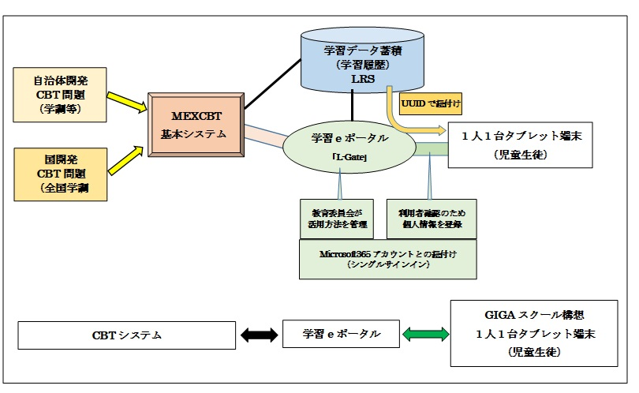

◆オンライン
インターネットにつながっている状態のこと。
※オフライン
インターネットにつながっていない状態のこと。

◆クラウドサービス
従来は利用者が手元のコンピュータで利用していたデータやソフトウェアを、ネットワーク経由で、サービスとして利用者に提供するもの。
インターネット接続環境を用意することで、どの端末からでも、さまざまなサービスを利用することができる。
利用者から見て、インターネットの先にある「自分が利用しているコンピュータの形態」が実際にどうなっているのか見えづらいことを、図で雲のかたまりのように表現したことから、「cloud＝雲」という名称がついたと言われている。

◆文部科学省CBTシステム（MEXCBT:メクビット）
文部科学省が開発した、児童生徒が学校や家庭において、国や地方自治体等の公的機関等が作成した問題を活用し、学習やアセスメント（測定）ができるコンピュータベースのテストシステム(CBT，Computer Based Testing)システムのこと。
・学習結果はMEXCBTの中に蓄積されている。
・テスト結果やその学習履歴を閲覧する（振り返る）機能はMEXCBTには備わっていない。

◆学習eポータル
日本の初等中等教育（学校教育）に適した共通で、必要な学習管理機能を備えたソフトウェアシステム
国際的な技術規格に則り、MEXCBTやさまざまな教科書・教材、学習ツールなどを連携させるハブとして機能するよう設計されている。
・学習のコンテンツやツールとの窓口機能
学習者用デジタル教科書や教材との連携（予定）。
・文科省システム（MEXCBT）のアクセス機能
MEXCBTから学習データを受け取り、成績データなどを表示する機能を提供 このため、MEXCBTを利用するには「学習eポータル」を利用する必要がある。
学習eポータルは、2021年11月の時点では下記の4つだが、今後さらに増えることが見込まれている。
●L-Gate（株式会社内田洋行）
●Open Platform for Education (OPE)（日本電気株式会社）
●まなびポケット（エヌ・ティ・ティ・コミュニケーションズ株式会社）
●Studyplus for School（スタディプラス株式会社）

◆ウェブフィルタリング（URLフィルタリング）
学習、または教育上、閲覧することが不適切なインターネット上のWebサイト（アダルトサイトや薬物・犯罪に関するサイト等）をフィルタリングし、児童生徒に見せなくすること。
※コンテンツフィルタリング
インターネット間でやり取りされる情報を監視・フィルタリングし、内容（コンテンツ）に問題がある場合に、そのやり取りを遮断すること。

◆アクセスログ
サーバーへのインターネット上のホームページやサイトへの接続記録。
※サーバー
インターネット等のネットワークを通じて、他のコンピュータに情報やサービスを提供するコンピュータのこと。サーバーは保存や共有などに使われるデータやファイルの保管をする役割となる。

◆IPアドレス
インターネット通信に対応したすべての機器（家庭内LANや企業ネットワーク等）に、コンピュータを識別するために、コンピュータへ付与された番号のこと。

◆肖像権
みだりに自己の容貌などを撮影され、講評されない人格的利益のこと。法律で規定されていないが、判例で認められている。

◆個人情報
2020年6月公布／2022年4月施行予定の個人情報保護法第2条によると、
（定義）
第二条 この法律において「個人情報」とは、生存する個人に関する情報であって、次の各号のいずれかに該当するものをいう。
一 当該情報に含まれる氏名、生年月日その他の記述等（文書、図画若しくは電磁的記録（電磁的方式（電子的方式、磁気的方式その他人の知覚によっては認識することができない方式をいう。次項第二号において同じ。）で作られる記録をいう。第十八条第二項において同じ。）に記載され、若しくは記録され、又は音声、動作その他の方法を用いて表された一切の事項（個人識別符号を除く。）をいう。以下同じ。）により特定の個人を識別することができるもの（他の情報と容易に照合することができ、それにより特定の個人を識別することができることとなるものを含む。）

最後の「他の情報と容易に照合することができ」という説明は、「一見して個人を識別できない情報であっても、他の情報と合わせれば個人を識別できる情報を含むものも個人情報である。」を意味する。
なお京田辺市立小中学校には、上記の個人情報保護法ではなく、次の京田辺市個人情報保護条例が適用される。
（京田辺市個人情報保護条例）
第2条 この条例において「個人情報」とは、個人に関する情報であって、次の各号のいずれかに該当するものをいう。
(1) 当該情報に含まれる氏名、生年月日その他の記述等(文書、図画若しくは電磁的記録(電磁的方式(電子的方式、磁気的方式その他人の知覚によっては認識することができない方式をいう。)で作られる記録をいう。以下同じ。)に記載され、若しくは記録され、又は音声、動作その他の方法を用いて表された一切の事項(個人識別符号を除く。)をいう。以下同じ。)により特定の個人を識別することができるもの(他の情報と照合することができ、それにより特定の個人を識別することができることとなるものを含む。)

